**Уважаемые родители!**

**Законом Свердловской области от 16.07.2009  № 73-ОЗ**«Об установлении на территории Свердловской области мер  по недопущению нахождения детей в ночное время в местах, нахождение в которых может причинить вред здоровью детей, их физическому, интеллектуальному, психическому, духовному и нравственному развитию»  **введены ограничения пребывания несовершеннолетних в общественных местах.**

**НАПОМИНАЕМ**

Не допускается нахождение несовершеннолетних: в общественных местах, нахождение в которых может причинить вред здоровью детей, их физическому, интеллектуальному, психическому, духовному и нравственному развитию; в общественных местах в ночное время без сопровождения родителей, лиц, их заменяющих, или лиц, осуществляющих мероприятия с участием детей:

* **в возрасте до 16 лет** - **с 22 часов до 6 часов** местного времени (в период ***с 1 октября*** по ***30 апреля***) и **с 23 часов до 6 часов** (в период с ***1 мая*** по ***30 сентября***).

Родители, лица, их заменяющие, или лица, осуществляющие мероприятия с участием детей, обязаны принять меры:

* по недопущению нахождения несовершеннолетних в общественных местах, нахождение в которых может причинить вред здоровью детей, их физическому, интеллектуальному, психическому, духовному и нравственному развитию;
* по недопущению нахождения несовершеннолетних в ночное время в общественных местах без сопровождения родителей, лиц, их заменяющих, или лиц, осуществляющих мероприятия с участием детей.

Юридические лица и лица, осуществляющие предпринимательскую деятельность без образования юридического лица, обязаны:

* информировать об ограничении пребывания несовершеннолетних в общественных местах, определенных Законом, путем размещения предупреждающих надписей и знаков и оповещения посетителей;
* не допускать несовершеннолетних на принадлежащие им объекты (территории, помещения), нахождение в которых может причинить вред здоровью детей, их физическому, интеллектуальному, психическому, духовному и нравственному развитию, а также в общественные места в ночное время;
* при наличии сомнения в факте достижения гражданином совершеннолетнего возраста вправе потребовать от него предъявления паспорта или иного документа, удостоверяющего личность;
* незамедлительно уведомить о факте обнаружения ребенка родителей или органы внутренних дел, или органы и учреждения системы профилактики безнадзорности и правонарушений несовершеннолетних, или органы местного самоуправления.

**ПЕРЕЧЕНЬ  
общественных мест, в которых в ночное время с 23.00 ч. до 06.00 ч. в период с 1 мая по 30 сентября и с 22.00 ч. до 06.00 ч. в период с 1 октября по 30 апреля не допускается нахождение детей,   
не достигших 16 лет, без сопровождения родителей:**

1. Улицы  
   2. Дворовые территории  
   3. Стадионы  
   4. Парки  
   5. Скверы  
   6. Площади  
   7. Кладбища  
   8. Гаражи и гаражные комплексы  
   9. Нежилые и ветхие, бесхозяйные здания  
   10. Открытые водоемы  
   11. Аэропорт, автовокзал, железнодорожный вокзал  
   12. Места общего пользования в жилых домах  
   13. Транспортные средства общего пользования  
   14. Объекты, обеспечивающие доступ в Интернет  
   15. Объекты развлечений и досуга, где предусмотрена продажа алкогольной продукции, пива.

**Несоблюдение Закона Свердловской области от 14 июня 2005 года N 52-ОЗ «Об административных правонарушениях на территории Свердловской области» влечет наложение административного штрафа:**

**Статья 5 – 1. Неисполнение обязанности по недопущению нахождения детей (лиц, не достигших возраста 18 лет) в местах, нахождение в которых может причинить вред здоровью детей, их физическому, интеллектуальному, психическому, духовному и нравственному развитию.**  
Неисполнение обязанности по недопущению нахождения детей (*лиц, не достигших возраста 18 лет*) в местах, нахождение в которых может причинить вред здоровью детей, их физическому, интеллектуальному, психическому, духовному и нравственному развитию, влечет наложение **административного штрафа** на должностных лиц в размере от ***5 000*** до ***10 000 рублей***;   
на юридических лиц - ***от 20 000 до 40 000 рублей.***

**Статья 5 – 2. Неисполнение обязанности по недопущению нахождения детей, не достигших возраста 16 лет, в ночное время в общественных местах без сопровождения родителей (лиц, их заменяющих) или лиц, осуществляющих мероприятия с участием детей.**

Неисполнение обязанности по недопущению нахождения детей, *не достигших возраста 16 лет*, в ночное время в общественных местах без сопровождения родителей (лиц, их заменяющих) или лиц, осуществляющих мероприятия с участием детей, влечет наложение **административного штрафа** на должностных лиц в размере от ***5 000*** до ***10 000 рублей***; на юридических лиц - от ***20 000*** до ***40 000 рублей***.

**Статья 5 – 3. Несоблюдение требований к обеспечению мер по содействию развитию детей и предупреждению причинения им вреда.**

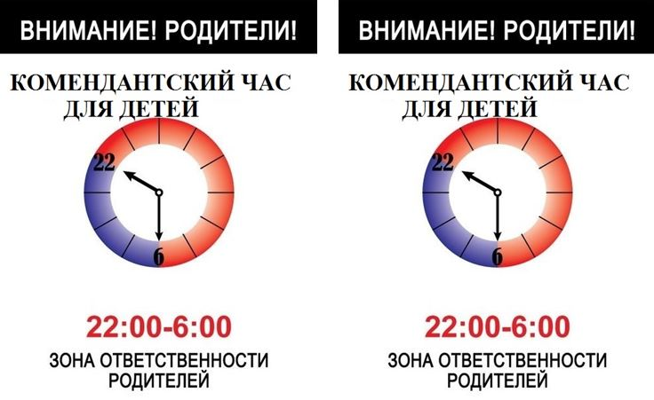Несоблюдение установленных нормативными правовыми актами Свердловской области требований к обеспечению родителями (лицами, их заменяющими) мер по содействию физическому, интеллектуальному, психическому, духовному и нравственному развитию детей и предупреждению причинения им вреда, если эти действия (бездействие) не содержат деяния, ответственность за совершение которого установлена федеральным законом, влечет наложение **административного штрафа** на граждан в размере от ***1 000*** до ***5 000 рублей***.